ICS 77.180
H 93

YB

YB/T 072 — 2022
代替 YB/T 072―2011

地

方坯和圆坯连铸结晶器
Billet and bloom and round continuous casting mould

（送审稿）
2022-××-××发布
2022-××-××实施
中华人民共和国工业和信息化部 发布
中华人民共和国黑色冶金行业标准

前 言
本文件按照GB/T 1.1-2020《标准化工作导则 第1部分：标准化文件的结构和起草规则》的规定起草。
本文件代替YB/T 072-2011《方坯和圆坯连铸结晶器》。与YB/T 072-2011相比，除结构调整和编辑性改动外，主要技术变化如下：
a) 对规范性引用文件进行了调整、补充和更新（见2，2011年版的2）；
b) 按结晶器铜管的横截面形状、安装方式和冷却形式，对结晶器的类型作了细分（见4.1，2011年版的3.1）；
c) 结晶器参数：铜管冷却水工作压力提高至1.5 MPa、水流速提高至15 m/s(见4.4、4.5，2011年版的3.4、3.5)；
d) 增加了导流水套调整水缝的方式（见5.2.3.6）；
e) 增加了结晶器足辊装置的分类（见5.2.6.1）。
请注意本文件的某些内容可能涉及专利。本文件的发布机构不承担识别专利的责任。
本文件由中国钢铁工业协会提出。
本文件由冶金机电标准化技术委员会归口。
本文件起草单位：
本文件主要起草人:
本文件及其所代替标准的历次版本发布情况为：
—— 1995年首次发布为YB/T 072-1995，2011年第一次修订；
—— 本次为第二次修订。
方坯和圆坯连铸结晶器
1 范围
本文件规定了方坯、矩形坯和圆坯连铸管式结晶器的参数、技术要求、试验方法、检验规则、标志、包装、运输与贮存。
本文件适用于连铸用方坯、矩形坯和圆坯管式结晶器（以下简称“结晶器”）。本文件不适用于组合式结晶器，异形坯管式结晶器亦可参照执行。
2 规范性引用文件
下列文件中的内容通过文中的规范性引用而构成本文件必不可少的条款。其中，注日期的引用文件，仅该日期对应的版本适用于本文件；不注日期的引用文件，其最新版本（包括所有的修改单）适用于本文件。
GB/T 324 焊缝符号表示法（GB/T 324-2008，ISO 2553：1992，MOD）
GB/T 985.1 气焊、焊条电弧焊、气体保护焊和高能束焊的推荐坡口（GB/T 985.1-2008，ISO 9692-1：2003，MOD）
GB/T 1804-2000 一般公差 未注公差的线性和角度尺寸的公差
GB/T 3452.1 液压气动用O形橡胶密封圈 第1部分:尺寸系列及公差（GB/T 3452.1-2005，ISO 3601-1：2002，MOD）
GB/T 6060.2 表面粗糙度比较样块 磨、车、镗、铣、插及刨加工表面（GB/T 6060.2-2006，ISO 2632-1：1985，MOD）

GB/T 8923.1-2011 涂覆涂料前钢材表面处理 表面清洁度的目视评定 第1部分：未涂覆过的钢材表面和全面清除原有涂层后的钢材表面的锈蚀等级和处理等级（ISO 8501-1:2007，IDT）

GB/T 8923.3-2009 涂覆涂料前钢材表面处理 表面清洁度的目视评定 第3部分：焊缝、边缘和其他区域的表面缺陷的处理等级（ISO 8501-3:2006，IDT）
GB/T 10610 产品几何技术规范（GPS） 表面结构 轮廓法 评定表面结构的规则和方法（GB/T 10610-2009，ISO 4288：1996，IDT）
GB/T 13306 标牌
GB/T 13452.2 色漆和清漆 漆膜厚度的测定（GB/T 13452.2-2008，ISO 2808：2007，IDT）

GB/T 37400.3-2019 重型机械通用技术条件 第3部分：焊接件
JB/T 9047 弧形方坯连铸机结晶器铜管
YB/T 036.2 冶金设备制造通用技术条件 第2部分：铸铁件
YB/T 036.7 冶金设备制造通用技术条件 第7部分：锻件
YB/T 036.17 冶金设备制造通用技术条件 第17部分：机械加工件
YB/T 036.18 冶金设备制造通用技术条件 第18部分：装配
YB/T 036.19 冶金设备制造通用技术条件 第19部分：涂装
YB/T 4141 连铸圆坯结晶器铜管 技术条件

3 术语和定义
本文件没有需要界定的术语和定义。
4 结晶器参数
4.1 按连铸机机型，结晶器型式分为：弧形结晶器和直形结晶器，以方坯结晶器为例，见图1、图2。按结晶器铜管的横截面形状、安装方式和冷却形式，管式结晶器又作如下细分：
a) 按结晶器铜管的横截面形状，结晶器分为：方坯结晶器、矩形坯结晶器和圆坯结晶器，见图3、图4和图5；
b) 按结晶器铜管的安装方式，结晶器分为：上下端面定位结晶器和上部卡槽定位结晶器，以方坯结晶器为例，见图6和图7；
c) 按结晶器铜管的冷却形式，结晶器分为：水缝冷却式结晶器、水槽冷却式结晶器和水孔冷却式结晶器，以方坯结晶器为例，见图8、图9和图10。
4.2 浇注半径：R2.5 m～R18.25 m。
4.3 铜管长度：700 mm～1000 mm。
4.4 铜管冷却水工作压力：0.8 MPa～1.5 MPa。
4.5 水缝内水流速：6 m/s～15 m/s。
4.6 水缝宽度尺寸：3 mm～6 mm。
4.7 足辊直径：φ70 mm～φ120 mm。
4.8 足辊数量：1组～3组。
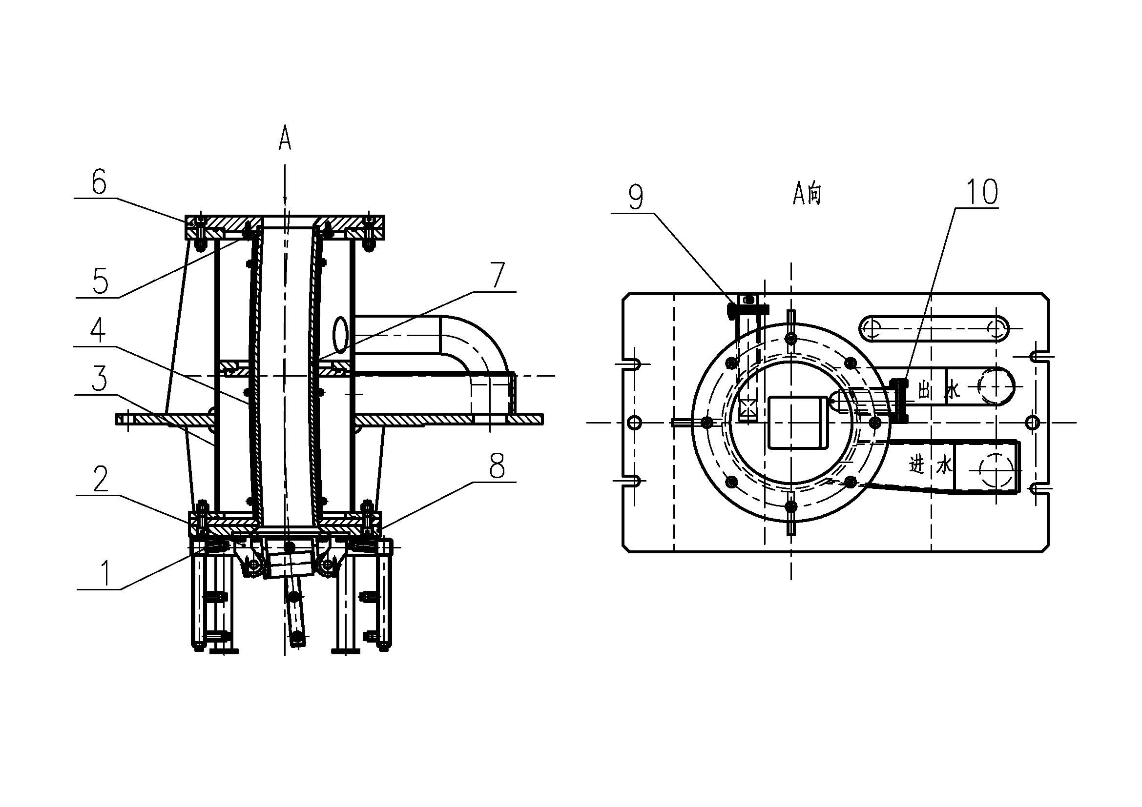
标引序号说明：
1-足辊喷淋装置；
2-足辊装置；
3-外壳体；
4-导流水套；
5-卡板；
6-上密封法兰；
7-结晶器铜管；
8-下密封法兰；
9-液位控制接收器安装盒；
10-液位控制源盒安装盒。
图1 方坯弧形结晶器示意图

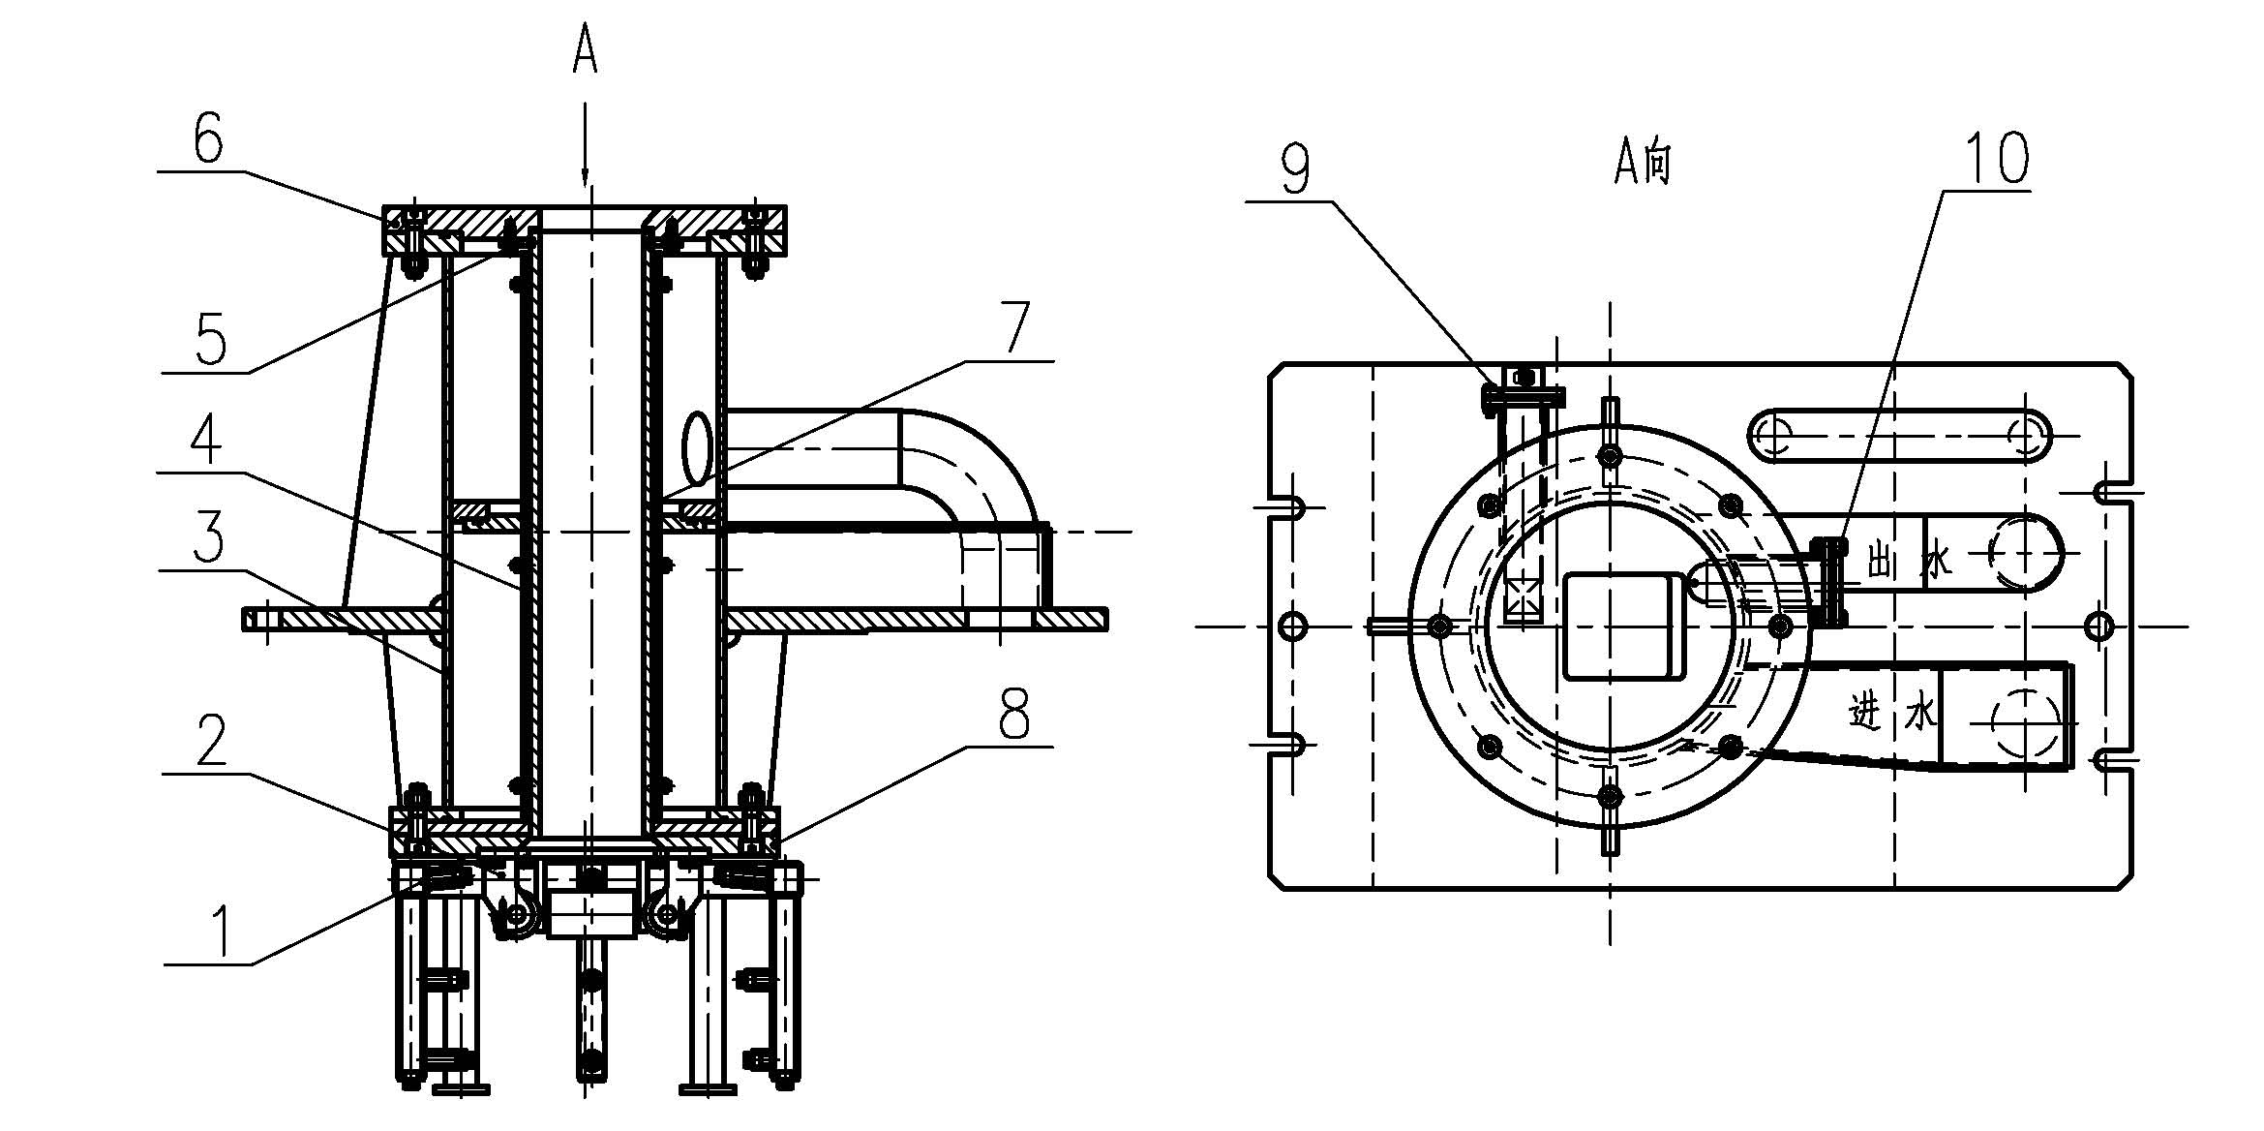
标引序号说明：
1-足辊喷淋装置；
2-足辊装置；
3-外壳体；
4-导流水套；
5-卡板；
6-上密封法兰；
7-结晶器铜管；
8-下密封法兰；
9-液位控制接收器安装盒；
10-液位控制源盒安装盒。
图2 方坯直形结晶器示意图
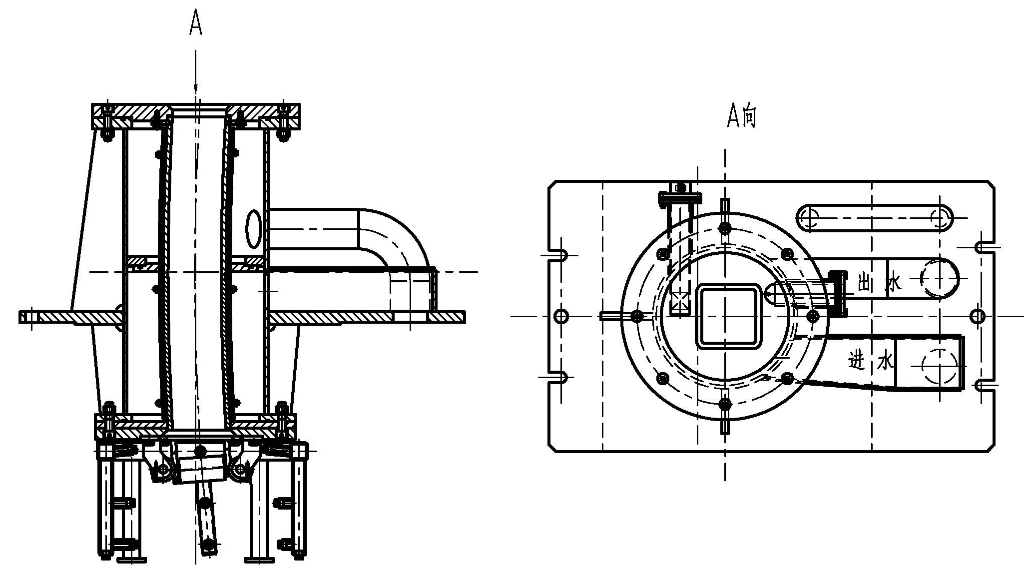
图3 方坯结晶器示意图
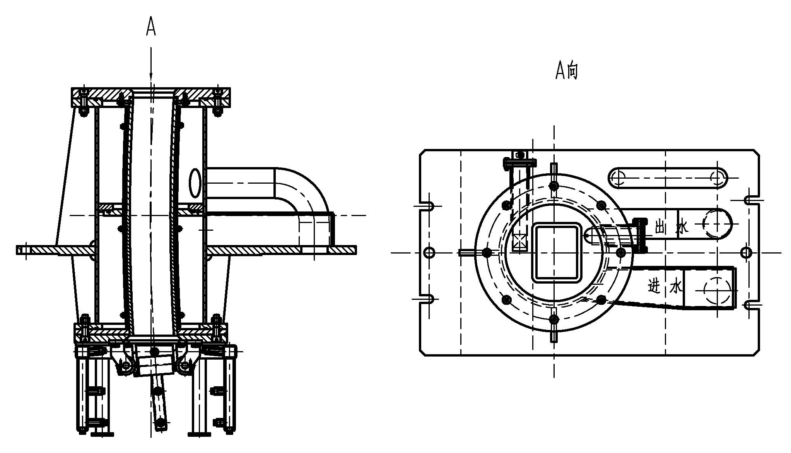
图4 矩形坯结晶器示意图
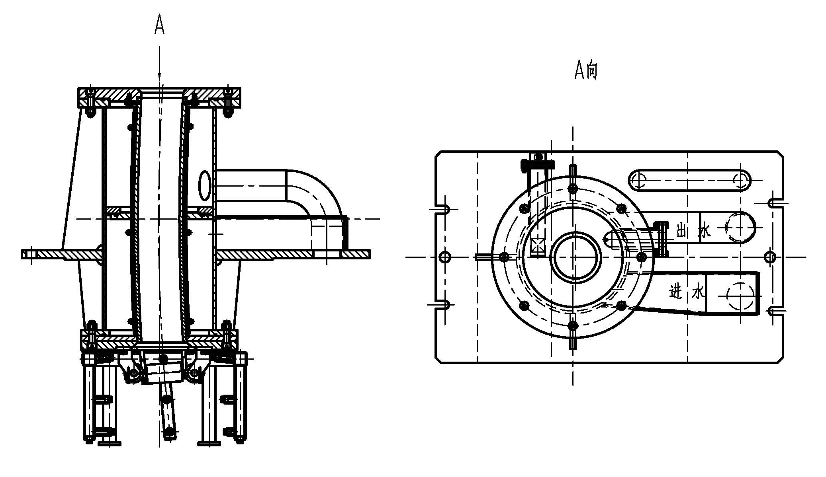
图5 圆坯结晶器示意图
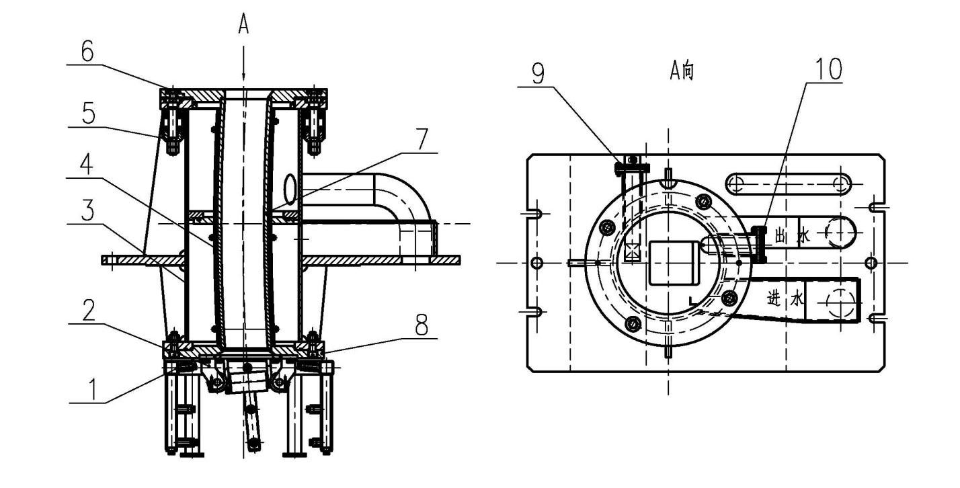
标引序号说明：
1-足辊喷淋装置；
2-足辊装置；
3-外壳体；
4-导流水套；
5-碟形弹簧装置；
6-上密封法兰；
7-结晶器铜管；
8-下密封法兰；
9-液位控制接收器安装盒；
10-液位控制源盒安装盒。
图6 上下端面定位方坯结晶器示意图

标引序号说明：
1-足辊喷淋装置；
2-足辊装置；
3-外壳体；
4-导流水套；
5-卡板；
6-上密封法兰；
7-结晶器铜管；
8-下密封法兰；
9-液位控制接收器安装盒；
10-液位控制源盒安装盒。
图7 上部卡槽定位方坯结晶器示意图
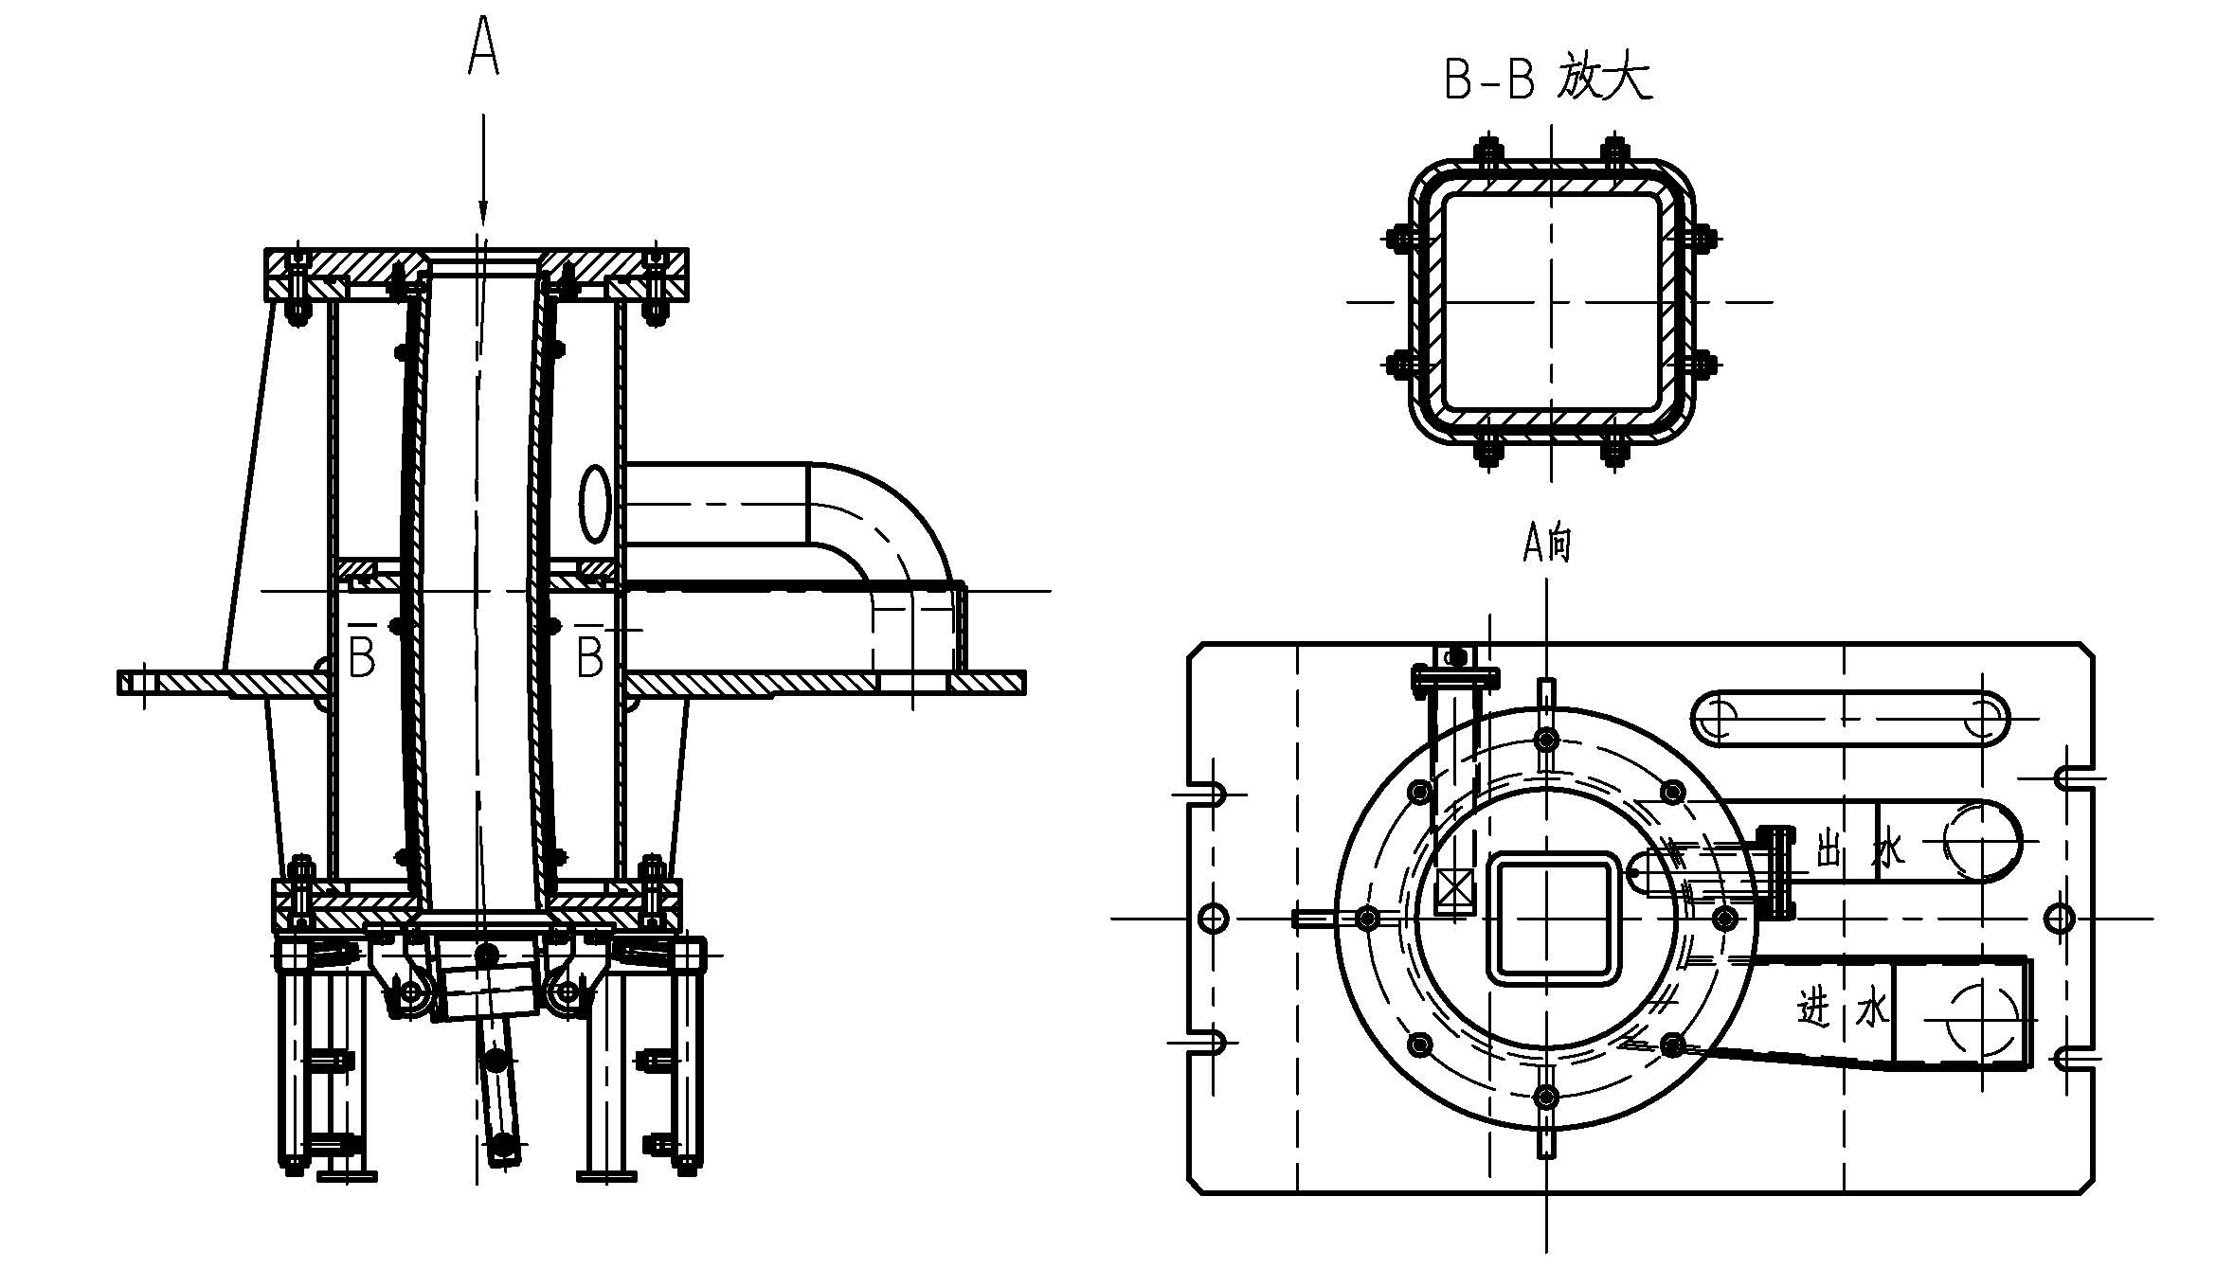
图8 方坯水缝冷却式管式结晶器示意图
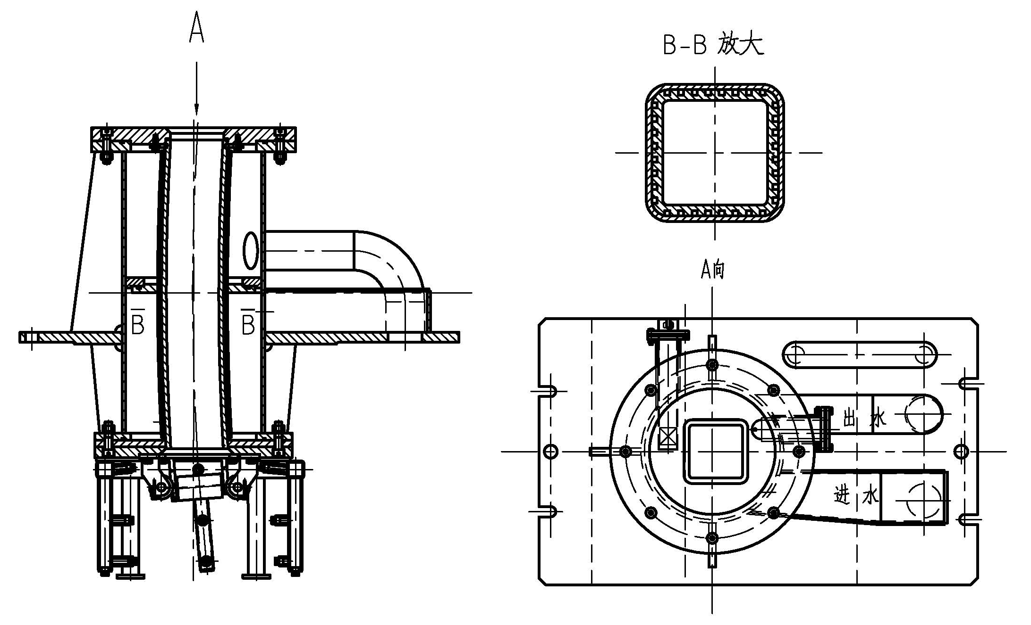
图9 方坯水槽冷却式管式结晶器示意图
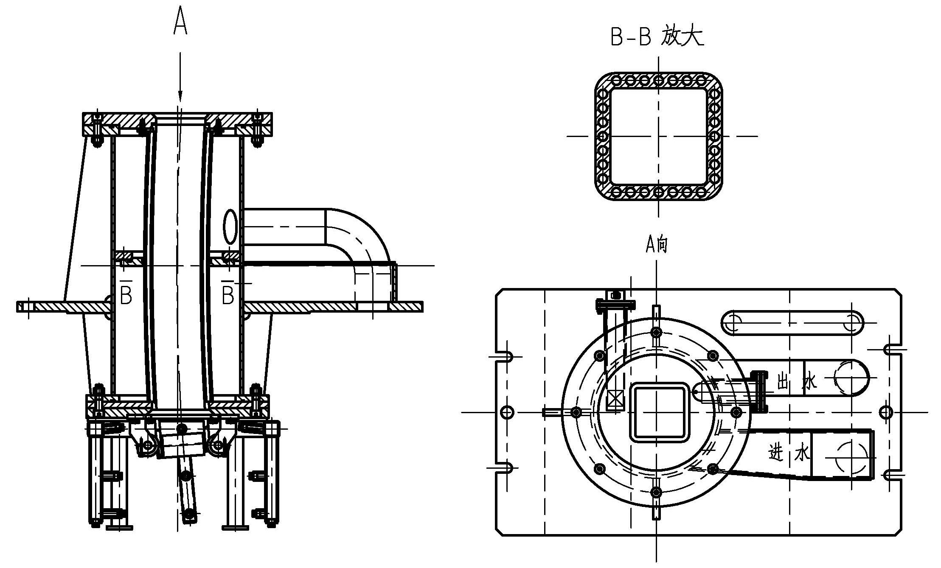
图10 方坯水孔冷却式管式结晶器示意图
5 技术要求

5.1 一般要求
5.1.1 结晶器应符合本标准的要求，并按规定程序批准的图样和技术文件制造。
5.1.2 所选用的材料必须有质量证明书，符合国家标准或行业标准的规定。
5.1.3 外购的配套件应附有供货单位的有效合格证明和性能标牌。
5.1.4 结构件中的焊缝符号和焊缝坡口的形式和尺寸应分别符合GB/T 324和GB/T 985.1的规定。
5.1.5 凡未规定技术要求的铸铁件应符合YB/T 036.2的规定。
5.1.6 凡未规定技术要求的锻件应符合YB/T 036.7的规定。
5.1.7 凡未规定技术要求的焊接件应符合GB/T 37400.3的规定。
5.1.8 凡未规定技术要求的机械加工件应符合YB/T 036.17的规定。
5.1.9 机械加工件图样上未注线性和角度尺寸的极限偏差，应符合GB/T 1804-2000规定的m级。

5.2 主要零部件要求
5.2.1 结晶器铜管
结晶器铜管的形式、尺寸和技术要求应符合图样及JB/T 9047和YB/T 4141的规定。
5.2.2 外壳体
5.2.2.1 外壳体的焊接要求按GB/T 37400.3-2019焊接质量评定级别表9的CS级和BK级执行，外壳体焊接后应进行消除应力处理。
5.2.2.2 外壳体应进行水压试验，试验压力为工作压力的1.5倍，保压15 min，不得有渗漏现象存在。
5.2.3 导流水套
5.2.3.1 结晶器导流水套的主要结构形式见图11。
5.2.3.2 导流水套各主要尺寸的极限偏差见图11。
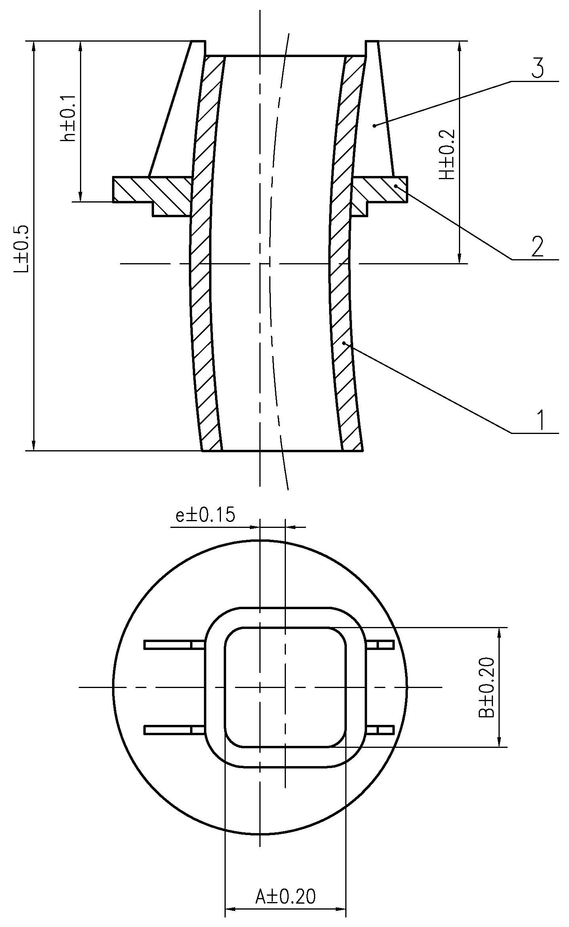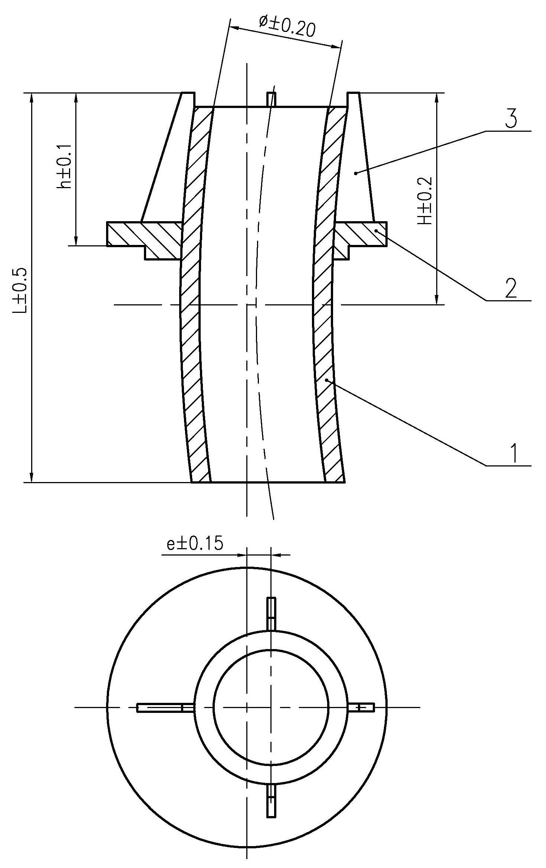
标引序号说明：
1-导流管；
2-中间法兰；
3-支撑板。
图11 结晶器导流水套的主要结构形式
5.2.3.3 导流管的主要结构形式有如下几种：
a) 整体式方坯或矩形坯导流管的结构形式见图12；
b) 两半管焊接式方坯或矩形坯导流管的结构形式见图13；
c) 两半管联接式方坯或矩形坯导流管的结构形式见图14；
d) 四块板焊接式方坯或矩形坯导流管的结构形式见图15；
e) 不等壁厚圆导流管的结构形式见图16；
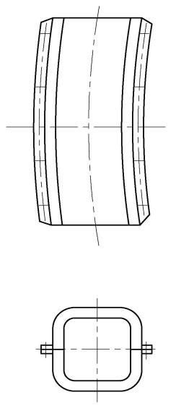
f) 等壁厚圆导流管的结构形式见图17。
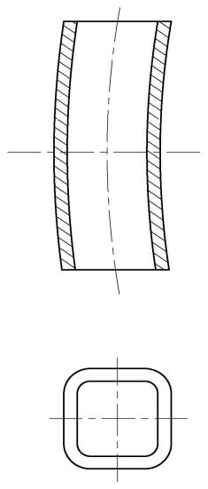
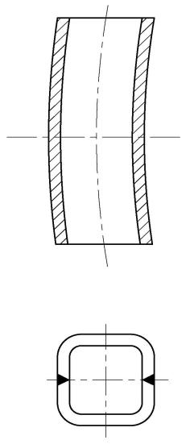

图12 整体式导流管 图13 两半管焊接式导流管 图14 两半管联接式导流管
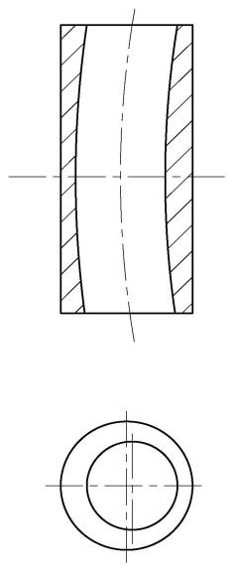
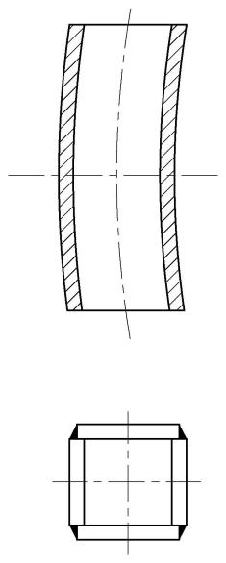
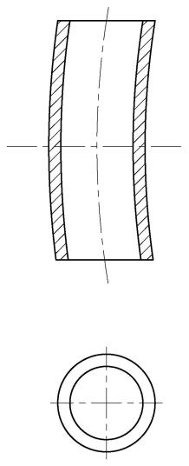

图15 四块板焊接式导流管 图16 不等壁厚圆导流管 图17 等壁厚圆导流管
5.2.3.4 导流管的材质主要有：碳钢、不锈钢、紫铜、铸钢。
5.2.3.5 导流水套内表面粗糙度R_{a}值应不大于3.2 μm。
5.2.3.6 方坯和矩形坯导流水套控制水缝尺寸的方式有两种：一种为用螺钉调整控制水缝尺寸，一种为用定位条控制水缝尺寸，见图18和图19。
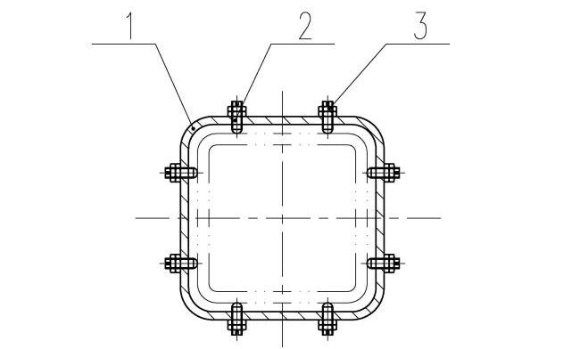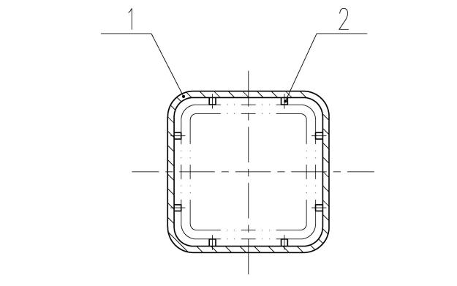
标引序号说明： 标引序号说明：
1-导流管； 1-导流管；
2-调整螺钉； 2-定位条。
3-锁紧螺母。

图18 采用螺钉调整控制水缝示意图 图19 采用定位条控制水缝示意图
5.2.4 结晶器法兰
结晶器法兰的主要尺寸极限偏差见图20。
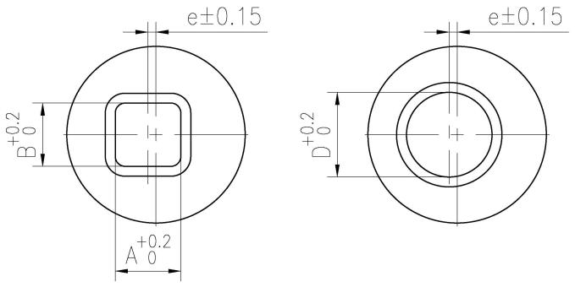
图 20 结晶器法兰的主要尺寸极限偏差
5.2.5 足辊区喷淋装置
5.2.5.1 足辊区喷淋装置的焊接要求按GB/T 37400.3-2019焊接质量评定级别表9的CS级和BK级执行。
5.2.5.2 足辊区喷淋装置应进行水压试验，试验压力为工作压力的1.5倍，保压15 min，各结合面及所有焊缝不得有渗漏现象。
5.2.6 足辊装置
5.2.6.1 足辊装置按结构形式可分为：偏心轴调整式足辊装置和滑块调整式足辊装置，见图21和图22。
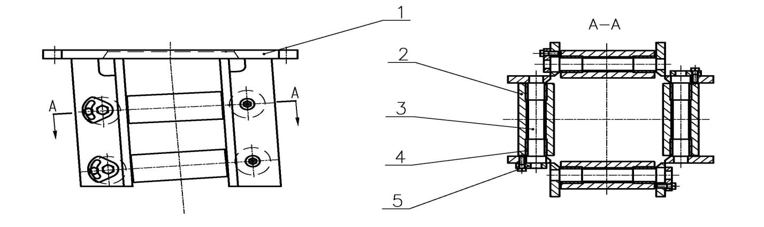
标引序号说明：
1-足辊架；
2-辊子；
3-偏心轴；
4-轴承；
5-锁紧块。
图21 偏心轴调整式足辊装置示意图

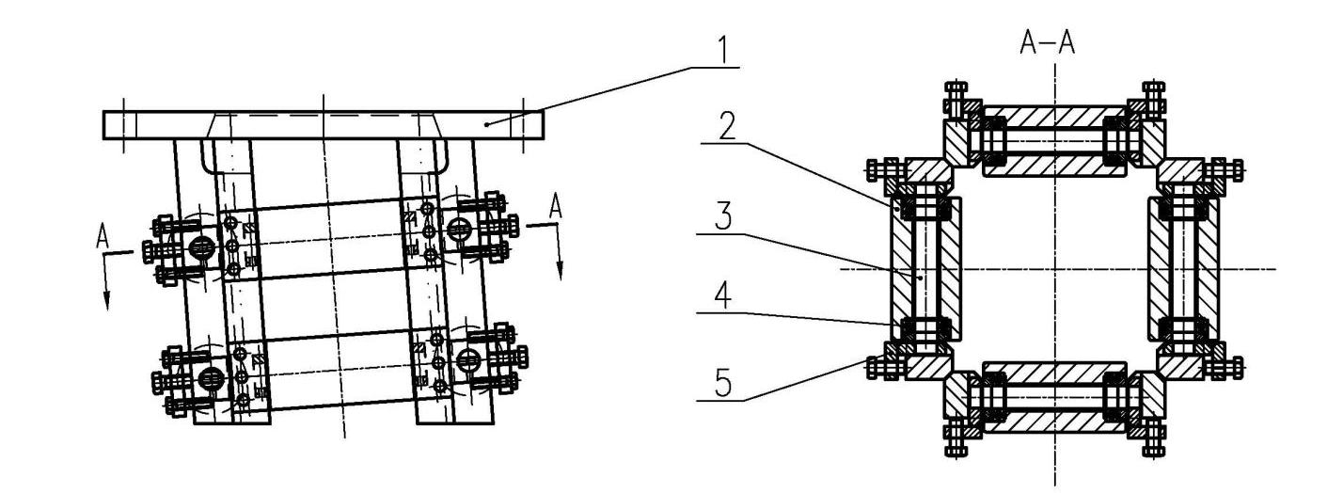
标引序号说明：
1-足辊架；
2-辊子；
3-轴；
4-轴承；
5-滑块。
图22 滑块调整式足辊装置示意图

5.2.6.2 足辊架的焊接要求按GB/T 37400.3-2019焊接质量评定级别表9的CS级和BK级执行，足辊架焊接后应进行消除应力处理。
5.2.7 密封圈
结晶器铜管上下端的密封圈尺寸和允许偏差应符合GB/T 3452.1的规定，材料要选用耐高温、耐油胶料，如硅橡胶、氟橡胶等。
5.3 装配要求
5.3.1 凡图样与技术文件中未规定的装配技术要求，应符合YB/T 036.18的规定。
5.3.2 经检验合格的零部件、外购件方可进行装配。
5.3.3 水缝冷却式结晶器铜管与导流水套的间隙在保证基本尺寸的情况下，其公差值应不大于设计水缝值的10%；水槽冷却式结晶器铜管与导流水套间隙不大于0.3mm。
5.3.4 足辊面与结晶器铜管内表面应在同一弧面或直面上，偏移量应不大于0.2 mm。
5.3.5 足辊应转动灵活。
5.3.6 结晶器总成装配完后要进行水压试验。试验压力为工作压力的1.5倍，保压15 min，各结合面及所有焊缝不得有渗漏现象。试压完毕后，要排尽腔内残留的液体。
5.4 涂装要求
5.4.1 结晶器外表面涂装按YB/T 036.19的规定执行。
5.4.2 焊接件、铸件表面除锈等级应符合GB/T 8923.1-2011 St2级，焊缝处理等级应符合GB/T 8923.3-2009 P2级。除锈后应及时涂漆。
5.4.3 结晶器面漆为深绿色，水管应带有进出水流向标志。用户有特殊要求时，可根据用户要求决定颜色，但必须在订货合同中明确规定。
6 试验方法
6.1 尺寸参数检验
6.1.1 采用相应精度和性能的计量器具测量。
6.1.2 圆弧尺寸用样板测量。
6.2 表面粗糙度检验
表面粗糙度检验按GB/T 6060.2或GB/T 10610的规定执行。
6.3 密封性试验
以1.5倍的工作压力进行水压试验，保压15 min，观察焊缝、各结合面、管路接口处。
6.4 漆膜检验
外观用目测方法检测，漆膜厚度检测按GB/T 13452.2执行。
7 检验规则
7.1 检验分类
结晶器检验分为出厂检验和型式检验。
7.2 检验要求
7.2.1 出厂检验
7.2.1.1 按本标准第5.3.4、5.3.5、5.3.6、5.3.7、5.4.1条的要求进行检验。
7.2.1.2 对结晶器的定位安装尺寸进行检验。
7.2.1.3 结晶器由制造厂质量检验部门检验合格后，附产品检验合格证书方可出厂。
7.2.2 型式检验
7.2.2.1 有下列情况之一时，应进行型式检验：
a）新产品鉴定时；
b) 老产品转厂生产时；
c) 产品结构、工艺、材料有较大变动时；
d) 国家质量监督机构提出型式检验要求时。
7.2.2.2 型式试验检验项目为本文件第5章规定的全部内容。
8 标志、包装、运输与贮存
8.1 标志
8.1.1 结晶器应有产品标牌。产品标牌应固定在醒目的位置，其尺寸应符合GB/T 13306的规定。
8.1.2 产品标牌应包括下列内容：
a）产品名称；
b) 钢坯截面公称尺寸；
c) 产品外形尺寸（长 mm×宽 mm×高 mm）；
d) 工作压力（MPa）；
e) 产品重量（kg）；
f) 出厂编号；
g) 出厂日期；
h) 制造厂名称。
8.2 包装
8.2.1 产品出厂时，可根据产品的特点确定其包装方式为装箱或包扎。
8.2.2 不论装箱或包扎，凡外露的产品加工表面均应涂防锈剂，以防锈蚀。
8.2.3 对进出水口、油孔、喷淋装置，以及所有被拆开的通水、润滑等管件两端管口均应做封口处理。
8.2.4 凡装箱出厂的产品，其随机出厂的图样、技术文件及合格证书，均应装入防潮、防蚀、防蛀的密封资料袋内，放入每个产品的第一号箱内。凡包扎出厂的产品，上述资料均应寄往用户。
8.3 运输
8.3.1 运输中严禁冲撞，以免损伤机件。
8.3.2 结晶器四角必须垫平，以免运输中变形。
8.3.3 其他应符合铁路、公路、航空、航运等部门的有关规定。
8.4 贮存
产品应妥善保管，必须存放在防雨、通风和干燥的地方。

